МИНИСТЕРСТВО ОБРАЗОВАНИЯ И НАУКИ РОССИЙСКОЙ ФЕДЕРАЦИИ

Федеральное государственное бюджетное образовательное учреждение

высшего образования

УЛЬЯНОВСКИЙ ГОСУДАРСТВЕННЫЙ ТЕХНИЧЕСКИЙ УНИВЕРСИТЕТ

кафедра «Вычислительная техника».

**Лабораторная работа №2**

**тема: «Использование механизма сессий»**

по дисциплине: «Корпоративные системы»

Выполнил:

студент 4 курса, гр. ИВТВМбд-41

Захарычев Никита Алексеевич.

Проверил:

доцент кафедры ВТ,

кандидат технических наук

Мартынов Антон Иванович.

г. Ульяновск, 2018

**Задание**

Взяв за основу результаты, полученные в первой лабораторной работе, модифицировать страницы вывода списков, добавив на страницы панель настройки, которая должна позволять выполнять следующие действия:

1. Фильтрацию по всем возможным полям в таблице в зависимости от формата данных:
   * Для текстовых полей — фильтр по введенному значению как часть строки;
   * Для полей типа дата или время — совокупность выпадающих списков (День, Месяц, Год — для даты, Час, Минута, Секунда — для времени). По умолчанию поля фильтра устанавливаются в позицию «Все», что означает отсутствие фильтрации по данному полю.
   * Для полей, представляющих собой данные из других таблиц — выпадающий список со всеми возможными значениями. По умолчанию поля фильтра устанавливаются в позицию «Все», что означает отсутствие фильтрации по данному полю.
2. Сортировку по любому из полей таблицы с указанием направления сортировки (по возрастанию или по убыванию) при этом поле, по которому осуществляется фильтрация должно подсвечиваться другим цветом в шапке таблицы.
3. Формирование параметров постраничного вывода результатов запроса с выбором количества выдаваемых строк и количества закладок на одной странице.

**Ход работы**

1. Для реализации полей фильтра было принято решение для каждой таблицы реализовать модель-представление, которое в свою очередь будет содержать поля соответствующей модели по которым будет производится фильтрация. После отправки формы фильтра, фильтр сохраняется в сессии.

Форма фильтра для таблицы Компании.

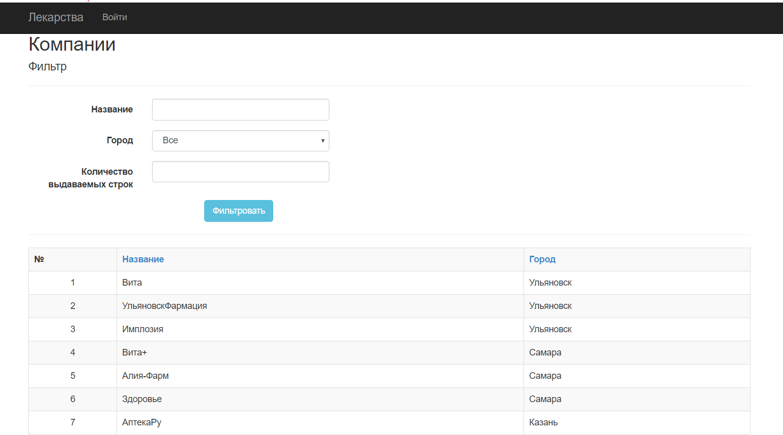

Выберем компании, находящиеся в городе Ульяновск.

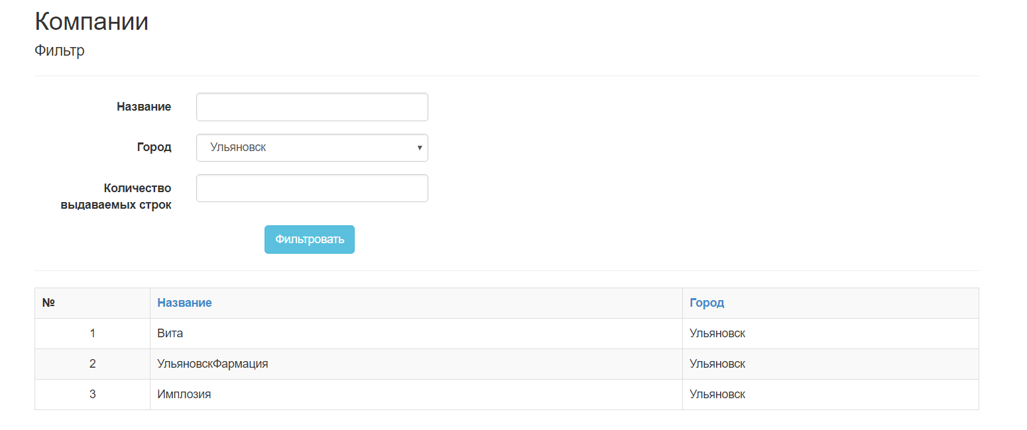

2. Сортировка производится кликом на название атрибута, по которому требуется произвести сортировку данных.

Сортировка Компаний по возрастанию в алфавитном порядке.

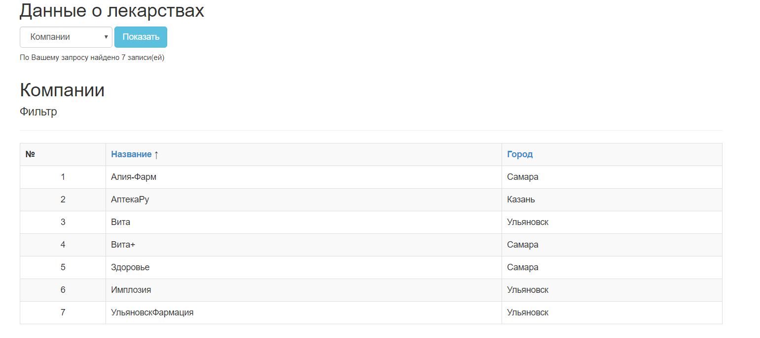

Сортировка Компаний по убыванию в алфавитном порядке.

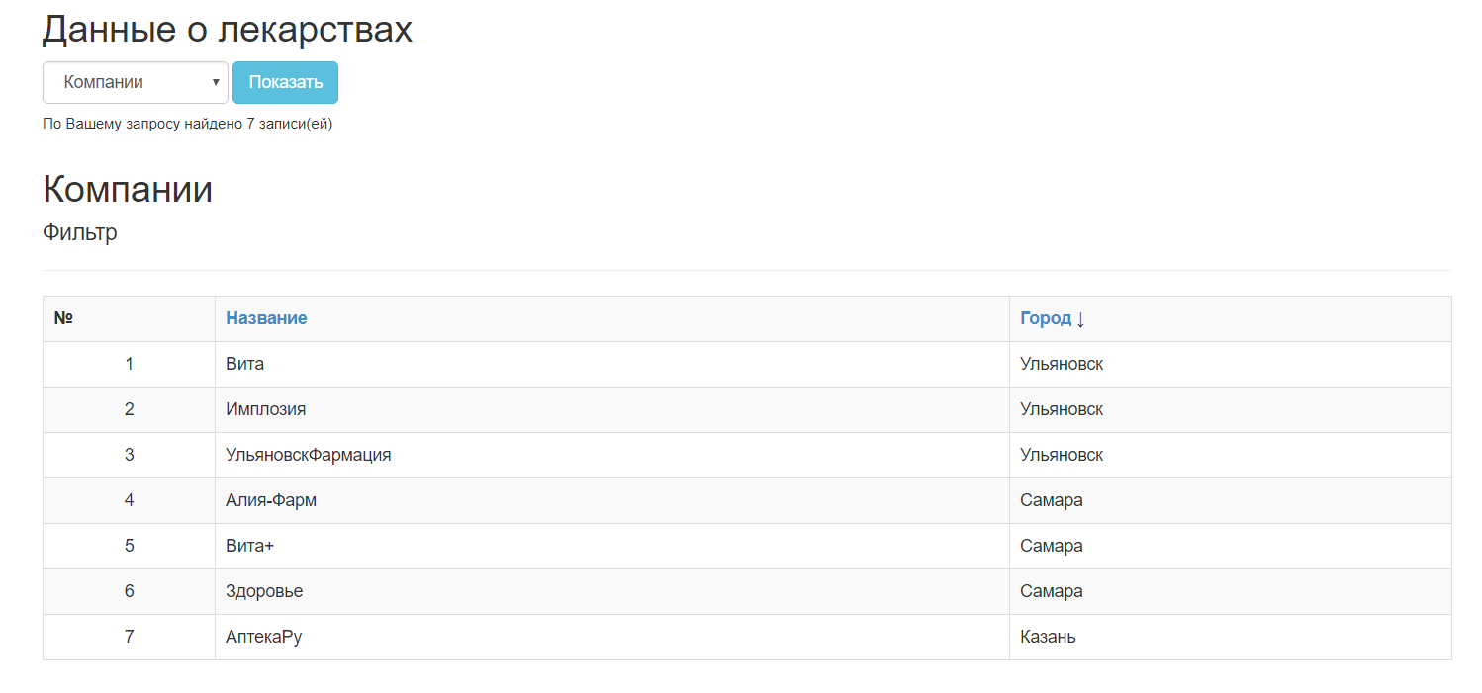

Вывод всех компаний с отображением по 4 на странице с использованием механизма пагинации.

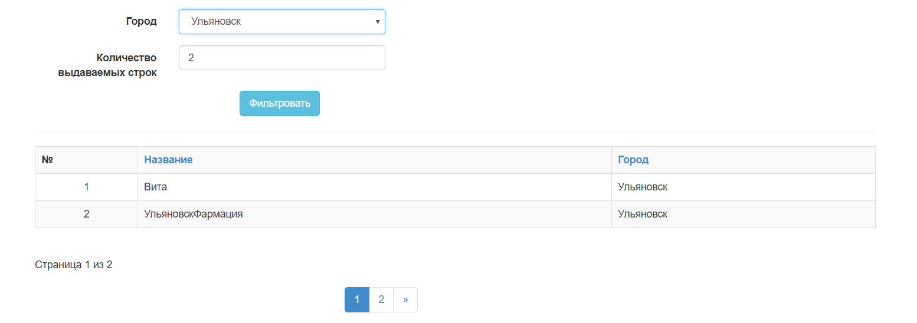

**Листинг**

Модель-представление для формы фильтрации таблицы Компании.

@model PagedList.IPagedList<AptekaApteka.Models.Company>

@using PagedList.Mvc;

@using AptekaApteka.Helpers;

<link href="~/Content/PagedList.css" rel="stylesheet" type="text/css" />

@{

ViewBag.Title = "Index";

}

<h2>Компании</h2>

@{

string modelName = ViewBag.ModelName;

var companyName = ViewBag.ViewCompany != null ? ViewBag.ViewCompany.CompanyName != null ? ViewBag.ViewCompany.CompanyName : "" : "";

int count = (Model.PageNumber * Model.PageSize) - Model.PageSize + 1;

var pageSize = ViewBag.ViewCompany != null ? ViewBag.ViewCompany.PageSize != 0 ? ViewBag.ViewCompany.PageSize : "" : "";

}

<div>

@using (Html.BeginForm("Index", "Home", FormMethod.Get))

{

<h4 style="cursor: pointer; width: 50px;" data-toggle="collapse" data-target="#demo">Фильтр</h4>

<div class="form-horizontal collapse" id="demo">

<hr />

<div class="form-group">

<label class="control-label col-md-2">Название</label>

<div class="col-md-10">

<input type="text" name="CompanyName" class="form-control" value=@(companyName)>

</div>

</div>

<div class="form-group">

<label class="control-label col-md-2">Город</label>

<div class="col-md-10">

@Html.DropDownList("City",

new SelectList(ViewBag.CityName),

"Все",

new { @class = "form-control " })

</div>

</div>

<div class="form-group">

<label class="control-label col-md-2">Количество выдаваемых строк</label>

<div class="col-md-10">

<input type="number" name="PageSize" class="form-control" value=@(pageSize) />

</div>

</div>

<div class="form-group form-horizontal">

<input type="hidden" name="table" class="form-control" value=@(modelName) />

<input type="submit" style="margin-left: 25%" class="btn btn-info form-control-static" value="Фильтровать" />

</div>

</div>

<hr />

}

</div>

Метод реализующий сортировку таблицы Компании по соответствующим полям.

public static List<Company> SortingCompanies(List<Company> companies, bool sortDir, string sortBy)

{

switch (sortBy.ToLower())

{

case "companyname":

companies = sortDir ? companies.OrderBy(p => p.Name).ToList() : companies.OrderByDescending(p => p.Name).ToList();

break;

case "city":

companies = sortDir ? companies.OrderBy(p => p.City.Name).ToList() : companies.OrderByDescending(p => p.City.Name).ToList();

break;

default:

break;

}

return companies;

}

**Вывод**

В ходе выполнения данной лабораторной работы были получены навыки использования механизмов сессии в Web-приложениях.